5.4. Ejecutor de experimentos y configuración
El apartado 4.8 fijó el diseño del experimento: ventanas de red, escenarios, controladores, compuertas y análisis separados de la ejecución. Este apartado describe el software que lo lleva a la práctica: los dos niveles de configuración, la selección determinista de ventanas, la construcción del protocolo y del plan de sesiones, la ejecución sesión a sesión y el paquete de evidencia que resulta. La Figura 5.2 resume el flujo completo con los números del experimento final.
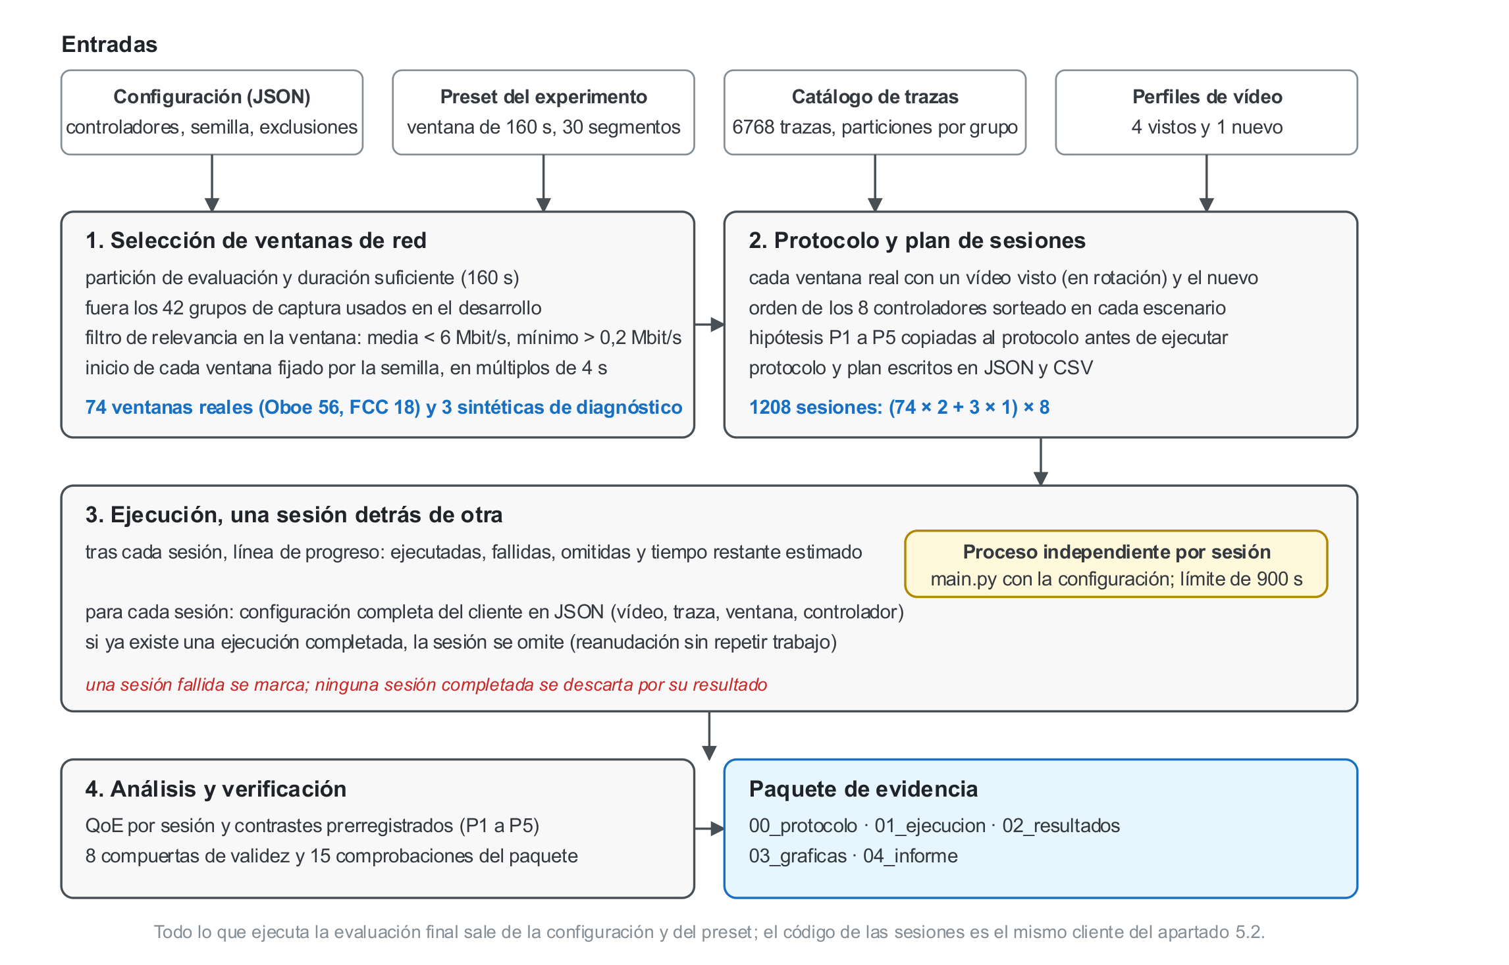
Figura 5.2: Flujo del ejecutor de experimentos, desde las entradas hasta el paquete de evidencia, con los valores del experimento final. En amarillo, el proceso independiente que ejecuta cada sesión; en rojo, la regla de tratamiento de las sesiones fallidas.

5.4.1. Dos niveles de configuración
El sistema distingue la configuración de una sesión de la configuración de un experimento. La primera es la que consume el cliente (main.py): un fichero con ocho secciones (dirección del manifiesto, motor de reproducción, controlador y sus parámetros, reproducción, descargador, reproducción de trazas, salida y registro) que se convierte en un objeto inmutable de clases de datos. La conversión valida cada campo y cada regla cruzada con un mensaje que nombra la clave afectada: la ruta de la traza es obligatoria si la emulación está activada, la política de fin solo admite dos valores, el paso de espera debe ser positivo. Un error de configuración se detecta antes de tocar la red. La configuración resuelta, con los valores por defecto ya aplicados, se archiva en el directorio de cada sesión (apartado 4.6): queda documentado lo que se ejecutó.
La segunda es la configuración de la evaluación, que consume el ejecutor. Sus valores por defecto viven en el código y un fichero local los sobrescribe clave a clave. Sus secciones fijan las rutas (catálogo de trazas, raíz de salida, repositorio e intérprete, y reglas de reescritura para mover el corpus entre máquinas), el experimento (preset, semilla, motor, controladores, vídeos, inclusión de ventanas sintéticas, repeticiones y grupos de captura excluidos), los parámetros de reproducción y de emulación comunes a todas las sesiones, las opciones de ejecución (tiempo límite por sesión, reanudación, sesiones en paralelo) y los parámetros de cada controlador. El fichero de la evaluación final declara los ocho controladores, el preset, la semilla, las rutas, los parámetros del controlador propio y de sus tres variantes y la lista de 42 grupos de captura excluidos; lo demás son valores por defecto.

5.4.2. El preset del experimento
Un preset es una especificación cerrada de las condiciones de un experimento: partición del catálogo, número de ventanas reales y sintéticas, filtro de relevancia, vídeos y forma de asignarlos, orden de los controladores, segmentos por sesión, duración y política de fin de la ventana de traza y tiempo límite por sesión. El preset sobrescribe los parámetros de reproducción y de emulación que le corresponden y su especificación efectiva se escribe en el protocolo del paquete. Existen presets reducidos para pruebas de humo y diagnóstico, que no habilitan ninguna comparación. La Tabla 5.5 recoge los parámetros que fijaron el preset y la configuración de la evaluación final, tal como quedaron escritos en el protocolo y en la configuración de cada sesión.
Parámetro | Valor en la evaluación final | Dónde se fija
Partición del catálogo | evaluación | preset
Ventanas reales | todas las relevantes de la partición (74) | preset
Filtro de relevancia | media < 6 Mbit/s y mínimo > 0,2 Mbit/s en la ventana | preset
Ventanas sintéticas | 3, informadas aparte | preset
Duración de la ventana de traza | 160 s, con una vuelta de seguridad | preset
Vídeos por ventana real | uno visto, en rotación entre cuatro, y el nuevo | preset
Orden de los controladores | sorteado en cada escenario | preset y semilla
Segmentos por sesión | 30 (29 decisiones) | preset
Tiempo límite por sesión | 900 s | preset
Semilla | 606 | configuración
Grupos de captura excluidos | 42 | configuración
Controladores | 8 | configuración
Motor y cola mínima | simulado, 0,1 s | ejecutor
Nivel inicial | el más bajo, sin decisión inicial del controlador | ejecutor
Buffer y paso de espera | 60 s y 0,01 s | ejecutor
Ventana de arranque | 0 s | ejecutor
Sesiones | 1208, en serie | resultado del plan
Tabla 5.5: Parámetros del experimento final y dónde se fija cada uno: en la especificación del preset, en el fichero de configuración de la evaluación o en la configuración que el ejecutor escribe para cada sesión.

5.4.3. Selección determinista de las ventanas de red
La selección parte del catálogo de trazas y aplica cuatro filtros en orden. Primero, la traza debe pertenecer a la partición de evaluación y estar marcada como apta. Segundo, debe durar al menos lo que la ventana. Tercero, su grupo de captura no puede estar en la lista de excluidos, que en la evaluación final contiene todos los grupos usados durante el desarrollo, de modo que ninguna ventana del experimento se había ejecutado antes. Cuarto, la ventana concreta que se va a reproducir debe ser relevante: su throughput medio tiene que quedar por debajo de 6 Mbit/s y su mínimo por encima de 0,2 Mbit/s. Este último criterio es el que usa Pensieve para descartar las trazas en que elegir siempre la calidad máxima es trivial y aquellas en que la red no sostiene ningún nivel [mao2017pensieve]; aquí se calcula sobre la propia ventana, con las muestras ya compactadas y recortadas, igual que las reproduce la emulación.
El inicio de cada ventana dentro de su traza no se sortea con un generador de números aleatorios, sino con un resumen criptográfico de la semilla y del identificador de la traza. Si T es la duración de la traza en segundos, W la de la ventana y P el número de inicios posibles en pasos de 4 s, el inicio es:
$t_{0}=\left(SHA256\left(semilla,id\right) mod P\right)·4 s, P=\left\lfloor \frac{T−W}{4}\right\rfloor +1$ (5.2)
donde SHA256(semilla, id) es el resumen de la cadena formada por la semilla y el identificador de la traza, interpretado como entero. Con la misma semilla y el mismo catálogo, dos ejecuciones producen exactamente las mismas ventanas, y cambiar la semilla las cambia todas. Las ventanas sintéticas se seleccionan aparte, con una semilla derivada, y quedan etiquetadas como diagnóstico.
La Tabla 5.6 muestra el embudo de la evaluación final, reproducido para esta memoria con el mismo código y el mismo catálogo: de las 873 trazas reales de la partición de evaluación quedan 74 ventanas relevantes, 56 del conjunto Oboe y 18 del programa de medición de banda ancha de la FCC. La primera de ellas ilustra la ecuación (5.2): una traza de la FCC de 1651,6 s de duración admite 373 inicios posibles y el resumen de la semilla con su identificador cae en el desplazamiento 74, de modo que la ventana empieza en el segundo 296; su throughput medio es de 5,04 Mbit/s y su mínimo de 4,38 Mbit/s.
Filtro aplicado en orden | Trazas que quedan
Trazas reales de la partición de evaluación | 873
Con al menos 160 s de duración y aptas para evaluación | 831
Fuera de los 42 grupos de captura usados en el desarrollo | 707
Ventana relevante: media < 6 Mbit/s y mínimo > 0,2 Mbit/s | 74
Tabla 5.6: Embudo de selección de las ventanas reales de la evaluación final, reproducido con el código del entregable sobre el catálogo de trazas. Cada fila aplica un filtro más sobre la anterior.

5.4.4. Protocolo y plan de sesiones
Con las ventanas elegidas, el ejecutor construye el protocolo y el plan. El protocolo recoge la versión del esquema y de la fórmula de calidad, el preset efectivo, los perfiles de vídeo, los controladores, las ventanas con sus estadísticas, los grupos excluidos y la definición de las hipótesis que se contrastarán (referencia, rivales, métricas, margen de equivalencia y métodos), copiada del módulo de contrastes antes de ejecutar ninguna sesión. El plan asigna a cada ventana real un vídeo visto en el entrenamiento, en rotación entre los cuatro, y el contenido nuevo; a las sintéticas, solo el visto. En cada escenario los controladores se ejecutan en un orden sorteado con una semilla derivada de la semilla global, la ventana y el vídeo, para que la posición en la serie no favorezca a ninguno. El número de sesiones resulta de:
$S=\left(V_{r}·2+V_{s}\right)·C·R=\left(74·2+3\right)·8·1=1208$ (5.3)
donde V_{r} y V_{s} son las ventanas reales y sintéticas, C los controladores y R las repeticiones. Protocolo y plan se escriben en JSON y en CSV antes de ejecutar nada, así que el experimento es inspeccionable antes de empezar. Cada sesión recibe un identificador legible que concatena su índice, el controlador, el vídeo, la ventana y la repetición; la primera del experimento final fue s00001_bba_paseo_10min_30fps_4s_real_001_e5ffa59001_r1, y en esa ventana el orden sorteado fue: BBA, BOLA, MPC robusto, propio (cuantiles fijos), propio (solo mediana), basado en tasa, propio (cuantiles recientes), propio.

5.4.5. Ejecución, reanudación y paquete de evidencia
El ejecutor recorre el plan una sesión detrás de otra. Para cada una escribe la configuración completa del cliente en JSON: el manifiesto del vídeo, la traza con su inicio y duración de ventana y la política de bucle con una vuelta, el controlador con sus parámetros y el identificador del perfil de tamaños del vídeo, el motor simulado con cola mínima de 0,1 s, el arranque en el nivel más bajo sin decisión inicial, treinta segmentos, buffer de 60 s con paso de espera de 0,01 s y sin ventana de arranque. Después lanza el cliente como un proceso independiente, con un tiempo límite de 900 s, y guarda toda su salida en un registro de comando con el instante de inicio, la orden exacta y el código de retorno. Ejecutar cada sesión en su propio proceso aísla los fallos, libera la memoria entre sesiones, garantiza que el estado del cliente nace limpio y permite repetir cualquier sesión aislada con su fichero de configuración y la misma orden. Todos los controladores reciben el identificador del vídeo de la sesión; el propio, sus variantes y el MPC robusto planifican con sus tamaños reales y los demás lo ignoran.
Antes de lanzar una sesión, el ejecutor comprueba si ya existe para ella una ejecución cuyo manifiesto esté en estado completado y, si es así, la omite. Un experimento interrumpido se reanuda sobre el mismo paquete sin repetir trabajo, y las sesiones incompletas o fallidas se repiten; ninguna sesión completada se repite ni se descarta por su resultado. Tras cada sesión se imprime una línea de progreso con las ejecutadas, fallidas y omitidas, el tiempo transcurrido y una estimación del restante. El ejecutor admite varias sesiones a la vez, pero la evaluación final se ejecutó en serie para que ninguna sesión compartiera la máquina con otra.
Al terminar, el ejecutor invoca el análisis del paquete (QoE por sesión, contrastes prerregistrados y compuertas) y su verificación (apartado 4.8), y devuelve un código de salida que solo es cero si ninguna sesión falló y la verificación se superó. Análisis y verificación existen también como herramientas independientes, para volver a analizar o verificar un paquete sin ejecutar nada; así se reprodujeron en otra máquina los resultados del capítulo 6. El paquete tiene cinco bloques: protocolo (con la configuración de cada sesión), ejecución (artefactos y registros de comando de cada sesión), resultados, gráficas e informe.
El ejecutor tiene además una interfaz gráfica mínima, construida con tkinter, con el preset, una casilla por controlador, los botones de ejecutar y detener y una barra de progreso que lee las líneas de progreso del ejecutor; muestra la orden exacta que va a lanzar y no hace nada que no pueda hacerse desde la línea de órdenes. La evaluación final se lanzó desde la línea de órdenes en segundo plano, mediante un guion de operación que antes comprobó las huellas del código, del modelo y del catálogo, ejecutó las pruebas automáticas y generó el plan en seco para cotejar las 77 ventanas esperadas; el capítulo 6 recoge ese procedimiento. El apartado 5.5 desciende a la implementación de los controladores clásicos.

